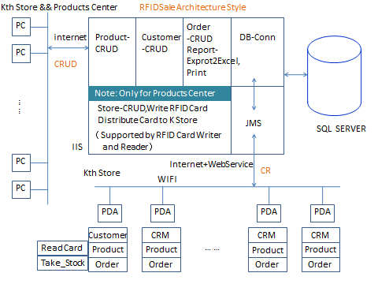

- 请根据所提供RFIDSale系统的架构模式和RFIDSale系统的需求规约简表RFIDSaleSRS，进行深入的分析，提出并明确系统的质量属性及其实现战术。
- 在全面质量管理的思想指导下，根据系统的质量属性及其实现战术，提出系统的参考模型、参考的架构框架。
- 在1,2的基础上，基于ADD方法，提出并详细描述目标系统RFIDSale的软件体系结构；
- 基于 ATAM方法，提出目标系统RFIDSale的软件体系结构的项目组内部评估结果。

这题南哥说没有标准答案，下面是他大概说，我只是按照我理解的整理了一下。
- 各位把六个质量属性和它们对应的战术都和这个系统的需求结合起来，扯上去，就可以得分。
例如:
安全性：PDA只能下单。需要保持数据的安全性，机密性。然后结合具体把安全性战术写上去。
例如：
互操作性：PDA如何和系统交互：PDA和系统交互是通过JMS的（涉及到SOA的知识），把互操作性扯上去。
例如
性能：PC是通过Internet来和系统交互的。网络的带宽限制了性能。需要提高性能，这样可以使用.NET的缓冲池策略可以提高性能，（.net的缓冲池策略请参考南哥宝典442页上得PETshop）把想到的战术写上去。
等等。。。。自己想多点。。
- 这个系统是是一个分布式-分层系统。PDA和服务器之间是采用了C/S的架构。PC和服务器是采用了B/S的架构。所以系统采用了C/S和B/S的混合架构模式。参考的架构框架采用了.net的MVC三层架构框架。
- PDA和服务器之间是采用了C/S的架构。PC和服务器是采用了B/S的架构。结合ADD：先描述架构驱动因素，然后描述选择的架构。然后描述选择的架构，各位把上面说到的的C/S和B/S的优缺点，写上去，并且说出C/S和B/S混合后的优点，.NET框架的优缺点。（ C/S和B/S的优缺点请参考南哥宝典的140页之后描述的架构风格。），最后描述下分配的功能。
- 第四题的话。在下实在不知道如何表达。各位看着办吧。

上面的回答只是小女的愚见。不对之处请指点。南哥宝典貌似海东有群邮件过。。
考试点就在六大质量属性和战术，C/S,B/S优缺点和.NET的缓冲池策略，分布式-分层结构

其他问到的题目：
1、简答题有一道题考如何创建骨架系统
2、互操作性可能会出现在简答题，自己百度什么事互操作性
3、atam考的很细，各位亲好好看这一章。例如敏感点的example，风险主题的example

SB说不考产品线。所以不用看啦。南哥最后一节课说的是考试重点。没去的同学，问下去了的人。
Interoperability 互操作性，互用性互操作性是指不同的计算机系统、网络、操作系统和应用程序一起工作并共享信息的能力。

选择题
1.数据delay和交易吞吐量都是性能
性能量度
2.例如可修改性战术有几种方法，P92
推迟绑定时间是属于可修改性战术。。可修改型等等（反过来问）
冗余是属于可用性战术。。。。正反考
3.质量属性
4. 战术
5、质量属性分类（系统，商业，构架）反过来考，从商业找一个例子，问你属于上面的哪一个。84页，老系统的集成-BUssiness。
概念完整性是属于什么的-Architect，出小T。
6、AM全拼，，ATAM的小知识点。

简答题：
1、流鼻涕模型（LIOPT,)P35 简答
2、评估阶段的步骤阶段是要背，简答题，
ATAM20分。3或4道 构建效用书的作用，拿来做什么。、
3. PALAN UNPLAN ，
4、敏感，权衡，3道，简答，
5、4+1个VIEW是KUPEN写
P31页 BAss是3个VIEW ，他们时间的映射是怎样。区别。35页（4+1View)((问答T）
6、互操作性。（结合架构发展历史理解）
Interoperability 互操作性，互用性 互操作性是指不同的计算机系统、网络、操作系统和应用程序一起工作并共享信息的能力。

